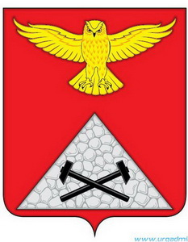

Российская Федерация
Курганская область
Юргамышский муниципальный округ

ДУМА ЮРГАМЫШСКОГО МУНИЦИПАЛЬНОГО ОКРУГА
КУРГАНСКОЙ ОБЛАСТИ

РЕШЕНИЕ

от «12» августа 2022 года № 93
р.п. Юргамыш

О внесении изменений в решение Думы Юргамышского муниципального округа Курганской области от 12 мая 2022 года №23 «О ликвидации Администрации Гороховского сельсовета»

В соответствии со статьями 61-64 Гражданского кодекса Российской Федерации, руководствуясь Федеральным законом от 6 октября 2003 года № 131-ФЗ «Об общих принципах организации местного самоуправления в Российской Федерации», Федеральным законом от 8 августа 2001 года № 129-ФЗ «О государственной регистрации юридических лиц и индивидуальных предпринимателей», Законом Курганской области от 10 декабря 2021 года № 143 «О преобразовании муниципальных образований путем объединения всех поселений, входящих в состав Юргамышского района Курганской области, во вновь образованное муниципальное образование - Юргамышский муниципальный округ Курганской области и внесении изменений в некоторые законы Курганской области» Дума Юргамышского муниципального округа Курганской области
РЕШИЛА:
1. Внести в решение Думы Юргамышского муниципального округа Курганской области от 12 мая 2022 года № 23 «О ликвидации Администрации Гороховского сельсовета» следующее изменение:
- в пункте 2 строку «руководитель ликвидационной комиссии – Корчагина Елена Николаевна» изложить в следующей редакции:
«руководитель ликвидационной комиссии – Репин Александр Иванович».
2. Настоящее решение вступает в силу с 15 сентября 2022 года.
3. Опубликовать настоящее решение в информационном бюллетене «Юргамышский вестник» и разместить на официальном сайте Администрации Юргамышского района в информационно-телекоммуникационной сети «Интернет».
- Контроль за выполнением настоящего решения возложить на председателя Думы Юргамышского муниципального округа Курганской области.

Председатель Думы Юргамышского муниципального округа Курганской области |  | В.Н. Трапезников

